Diagrama de estados de conexión de TCP

1. **color verde** los estados y señales que se envían durante un Inicio de sesión Activo.
2. **color azul** los estados y señales que se envían durante un Inicio de sesión Pasivo.
3. **color naranja** Investiga que mensajes se envían bajo un cierre de sesión normal
4. **color rojo** el cierre de sesión (algo semejante a una apertura pasiva) y distingue los estados y eventos

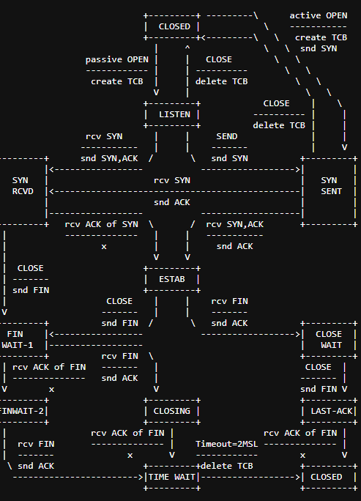

cliente

Servidor

snd /SYN+ACK